**Ngân hàng Chính sách xã hội huyện thực hiện phiên giao dịch tại xã Phú Trung.**

Ngày 09/09/2024, Ngân hàng Chính sách xã hội (NHCSXH) huyện Phú Riềng tổ chức phiên giao dịch định kỳ tại xã Phú Trung. Tham dự phiên giao dịch xã có lãnh đạo 4 tổ chức chính trị - xã hội nhận uỷ thác; Tổ trưởng Tổ Tiết kiệm và vay vốn và các hộ vay vốn trên địa bàn các ấp của xã Phú Trung.

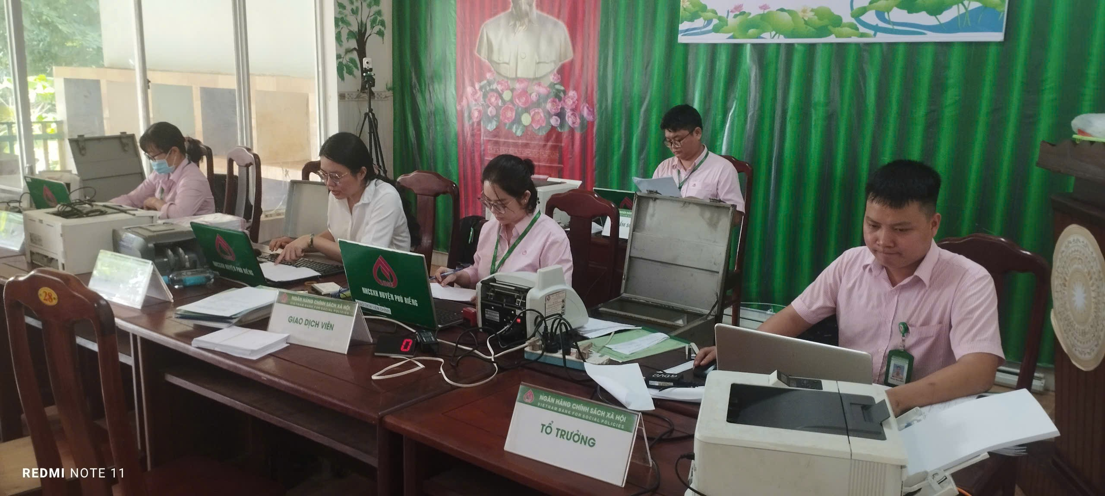

Phiên giao dịch ngày 09/09/2024 tại xã Phú Trung

Trong phiên giao dịch tháng tháng 9 tại xã Phú Trung, NHCSXH huyện đã thực hiện thu nợ gốc 484 triệu đồng, thu lãi 304 triệu đồng, nhận tiền gửi tiết kiệm 222 triệu đồng thông qua tổ tiết kiệm và vay vốn. Đồng thời giải ngân số tiền 485 triệu đồng cho các chương trình vay vốn Hộ nghèo; Hộ mới thoát nghèo, Nước sạch và vệ sinh môi trường nông thôn, Học sinh sinh viên có hoàn cảnh khó khăn.

Tại đây, NHCSXH huyện cùng 4 Hội đoàn thể nhận uỷ thác, các Tổ trưởng TK&VV tổ chức giao ban đánh giá những kết quả đạt được, những tồn tại hạn chế của tháng 8 năm 2024 từ đó đưa ra phương hướng nhiệm vụ hoạt động cho tháng tiếp theo. Đồng thời cập nhật các văn bản mới của các chương trình tín dụng.  
Theo báo cáo từ NHCSXH huyện, hiện nay trên địa bàn xã Phú Trung đang triển khai cho vay 10 chương trình tín dụng với tổng dư nợ đến ngày 09/09/2024 đạt 49.240 triệu đồng trên 713 khách hàng vay vốn. Trong đó, dư nợ do Hội phụ nữ quản lý là 14.954 triệu đồng, tiền gửi tiết kiệm là 763 triệu đồng với 219 khách hàng vay vốn; dư nợ Hội Nông Dân là 12.514 triệu đồng, tiền gửi tiết kiệm là 861 triệu đồng với 198 khách hàng vay vốn; Hội Cựu chiến binh có dư nợ là 17.031 triệu đồng, tiền gửi tiết kiệm là 679 triệu đồng với 220 khách hàng vay vốn  và dư nợ Đoàn Thanh Niên là 4.708 triệu đồng, tiền gửi tiết kiệm là 226 triệu đồng với 75 khách hàng vay vốn.  
NHCSXH huyện luôn thường xuyên củng cố và nâng cao chất lượng hoạt động tại các Điểm giao dịch xã nhằm tạo điều kiện thuận lợi nhất, tiết kiệm chi phí và mang lại hiệu quả cho người dân. Đồng thời, chủ động lồng ghép có hiệu quả hoạt động vay vốn vốn của khách hàng với các mô hình, dự án phát triển kinh tế giúp người vay sử dụng vốn có hiệu quả.